ОТЧЕТ  
по практической работе №3  
по теме «Числовые характеристики случайной величины»  
по дисциплине «Теория вероятностей и математическая статистика»

ОГЛАВЛЕНИЕ

ВВЕДЕНИЕ 3

1 ИСХОДНЫЕ ДАННЫЕ 4

2 АЛГОРИТМ РАСЧЕТА ЧИСЛОВЫХ ХАРАКТЕРИСТИК СЛУЧАЙНОЙ ВЕЛИЧИНЫ 6

3 ПРИМЕНЕНИЕ АЛГОРИТМА ДЛЯ РАСЧЕТА ЧИСЛОВЫХ ХАРАКТЕРИСТИК СЛУЧАЙНОЙ ВЕЛИЧИНЫ 8

ЗАКЛЮЧЕНИЕ 14

БИБЛИОГРАФИЧЕСКИЙ СПИСОК 15

ВВЕДЕНИЕ

Как уже известно, закон распределения полностью характеризует случайную величину. Однако часто закон распределения неизвестен и приходится ограничиваться меньшими сведениями. Иногда даже выгоднее пользоваться числами, которые описывают случайную величину суммарно; такие числа называют числовыми характеристиками случайной величины. [1, с. 75] Часто их называют моментами случайной величины. К числу важных числовых характеристик относится математическое ожидание.

Математическое ожидание приближенно равно среднему значению случайной величины. Это есть начальный момент первого порядка ($k=1$). Математическое ожидание ‒ число, вокруг которого сосредоточено значение случайной величины. Как правило, на практике используются четыре начальных момента. Второй, третий и четвертый начальные моменты применяются для расчета центральных моментов.

Центральным моментом $k ─ го$ порядка случайной величины $X$ называется математическое ожидание $k ─ й$ степени отклонения случайной величины $X$ от ее математического ожидания. [2, с. 116] Существуют четыре центральных момента: первый всегда равен нулю, второй характеризует меру разброса случайной величины около ее математического ожидания (дисперсия), третий ‒ коэффициент асимметрии (безразмерная величина), четвертый ‒ коэффициент эксцесса (безразмерная величина). Значения моментов рассчитывают по экспериментальным данным. Их называют оценками.

При обработке измерительной информации мы имеем дело с ограниченным количеством значений случайной величины, представляющим собой некоторую выборку из генеральной совокупности случайных величин. В связи с тем, что объем выборки всегда содержит элемент случайности, такое приближенное значение числовой характеристики называется оценкой числовой характеристики (параметра распределения). Оценка, как известно, должна быть состоятельной, несмещенной, а также эффективной. Все числовые характеристики наносятся на эмпирическую функцию распределения, а именно на гистограмму распределения случайной величины.

Гистограмма распределения ‒ графическое изображение эмпирической плотности вероятности.

В данной практической работе необходимо рассмотреть две выборки значений случайной величины, рассчитать их числовые характеристики, нанести эти характеристики на гистограммы и сделать соответствующие выводы.

Данная работа выполняется в соответствии с СТО ЮУрГУ ГОСТ 04-2008. [3]

# 1 ИСХОДНЫЕ ДАННЫЕ

Имеем две выборки значений случайной величины, каждая из которых состоит из 100 элементов.

Таблица 1 ‒ Исходные данные для первой выборки

|  |  |  |  |  |
| --- | --- | --- | --- | --- |
| 149.92  147.26  149.57  147.05  140.21  132.59  130.70  145.60  141.37  120.72  111.55  130.81  132.34  143.38  145.05  155.10  132.40  137.83  151.94  134.06 | 155.22  141.81  121.39  150.38  175.52  137.93  146.24  146.63  139.44  139.35  123.25  142.35  148.99  140.66  139.68  124.46  136.49  148.43  141.50  148.34 | 139.21  147.86  137.05  149.95  134.55  133.60  161.37  136.00  127.12  115.00  149.61  145.89  144.08  152.50  143.28  146.92  124.15  136.89  138.44  134.26 | 135.30  137.76  153.21  154.79  178.31  121.68  115.99  165.37  141.03  143.07  120.54  135.34  139.36  146.79  126.98  115.99  165.37  141.03  120.54  135.34 | 158.53  113.90  143.81  140.87  120.26  146.24  144.24  155.80  128.53  138.51  137.20  136.91  145.29  123.06  125.38  131.53  130.79  137.14  135.20  152.04 |

Таблица 2 ‒ Исходные данные для второй выборки

|  |  |  |  |  |
| --- | --- | --- | --- | --- |
| 155.95 | 123.68 | 159.61 | 141.37 | 52.64 |
| 123.31 | 52.18 | 35.66 | 49.83 | 80.11 |
| 112.4 | 56.44 | 149.73 | 72.9 | 46.03 |
| 76.86 | 169.79 | 135.18 | 83.55 | 115.41 |
| 101.07 | 52.32 | 108.6 | 128.27 | 54.43 |
| 31.49 | 160.03 | 120.09 | 169.38 | 103.03 |
| 107.04 | 150.03 | 63.53 | 138.06 | 36.07 |
| 157.79 | 67.89 | 164.68 | 62.97 | 49.34 |

Продолжение таблицы 2

|  |  |  |  |  |
| --- | --- | --- | --- | --- |
| 68.38 | 124.02 | 99.56 | 46.85 | 168.62 |
| 82.58 | 169.65 | 142.62 | 75.46 | 35.13 |
| 106.31 | 117.76 | 153.35 | 145.04 | 136.56 |
| 156.15 | 127.63 | 46.55 | 115.36 | 37.56 |
| 65.65 | 70.93 | 44.58 | 42.18 | 143.82 |
| 150.62 | 169.61 | 166.28 | 142.98 | 78.12 |
| 154.63 | 149.81 | 134.46 | 130.93 | 127.77 |
| 153.66 | 97.55 | 49.83 | 81.43 | 71.13 |
| 63.67 | 120.34 | 130.51 | 121.2 | 105.13 |
| 92.01 | 119.79 | 101.88 | 98.62 | 76.93 |
| 32.27 | 153.07 | 67.15 | 73.74 | 86.18 |
| 129.27 | 151.21 | 83.81 | 144.87 | 54.33 |

# 2 АЛГОРИТМ РАСЧЕТА ЧИСЛОВЫХ ХАРАКТЕРИСТИК СЛУЧАЙНОЙ ВЕЛИЧИНЫ

Начальные моменты не имеют смещенных оценок, поэтому сразу рассчитываем несмещенные оценки.

1. Вычисляем четыре несмещенных оценок математического ожидания:

${\overline{m}}_{1}=\frac{1}{n}∙\sum_{i=1}^{n}{x_{i}}$, (1)

где ${\overline{m}}_{1}-$ первый начальный момент;

$n=100-$ объем выборки;

$x_{i}-$ элемент выборки, $i=\overline{1,n}$;

${\overline{m}}_{2}=\frac{1}{n}∙\sum_{i=1}^{n}{{\left(x_{i}\right)}^{2}}$, (2)

где ${\overline{m}}_{2}-$ второй начальный момент;

${\overline{m}}_{3}=\frac{1}{n}∙\sum_{i=1}^{n}{{\left(x_{i}\right)}^{3}}$, (3)

где ${\overline{m}}_{3}-$ третий начальный момент;

${\overline{m}}_{4}=\frac{1}{n}∙\sum_{i=1}^{n}{{\left(x_{i}\right)}^{4}}$, (4)

где ${\overline{m}}_{4}-$ четвертый начальный момент.

1. Рассчитываем смещенные оценки центральных моментов:

${\overline{μ}}_{2}={\overline{m}}_{2}-{\left({\overline{m}}_{1}\right)}^{2}$, (5)

где ${\overline{μ}}_{2}-$ второй центральный момент, характеристика разброса случайной величины относительно математического ожидания (дисперсия);

${\overline{μ}}_{3}={\overline{m}}_{3}-3∙{\overline{m}}_{1}∙{\overline{m}}_{2}+2∙{\left({\overline{m}}_{1}\right)}^{3}$, (6)

где ${\overline{μ}}_{3}-$ третий центральный момент, характеристика симметричности распределения;

${\overline{μ}}_{4}={\overline{m}}_{4}-4∙{\overline{m}}_{1}∙{\overline{m}}_{3}+6∙{\left({\overline{m}}_{1}\right)}^{2}∙{\overline{m}}_{2}-3∙{\left({\overline{m}}_{1}\right)}^{4}$, (7)

где ${\overline{μ}}_{4}-$ четвертый центральный момент, характеристика островершинности.

1. Вычисляем смещенную оценку среднего квадратического отклонения $σ$:

$σ=S=\sqrt{{\overline{μ}}_{2}}$. (8)

1. Определяем смещенные коэффициенты асимметрии $γ_{1}$ и эксцесса $γ_{2}$:

$γ_{1}=\frac{{\overline{μ}}_{3}}{S^{3}}$, (9)

$γ_{2}=\frac{{\overline{μ}}_{4}}{S^{4}}-3$. (10)

1. Рассчитываем несмещенные оценки центральных моментов:

${\overline{μ}}_{2}^{*}=\frac{n-1}{n}∙μ_{2}$, (11)

где ${\overline{μ}}_{2}^{*}-$ несмещенная оценка второго центрального момента (дисперсии);

${\overline{μ}}_{3}^{*}=\frac{n^{2}}{\left(n-1\right)∙\left(n-2\right)}∙{\overline{μ}}_{3}$, (12)

где ${\overline{μ}}_{3}^{*}-$ несмещенная оценка третьего центрального момента;

${\overline{μ}}_{4}^{*}=\frac{n∙\left(n^{2}-2∙n+3\right)∙{\overline{μ}}_{4}-3∙n∙\left(2∙n-3\right)∙{\left({\overline{μ}}_{2}\right)}^{2}}{\left(n-1\right)∙\left(n-2\right)∙\left(n-3\right)}$, (13)

где ${\overline{μ}}_{4}^{*}-$ несмещенная оценка четвертого центрального момента.

1. Вычисляем несмещенную оценку среднего квадратического отклонения $S$:

$S_{1}=M_{k}∙S=\left(1+\frac{1}{4∙n}+\frac{9}{32∙n^{2}}\right)∙S.$ (14)

1. Определяем несмещенные коэффициенты асимметрии $γ_{1}^{*}$ и эксцесса $γ_{2}^{*}$:

$γ_{1}^{*}=\frac{{\overline{μ}}_{3}^{*}}{{S_{1}}^{3}}$, (15)

$γ_{2}^{*}=\frac{{\overline{μ}}_{4}^{*}}{{S_{1}}^{4}}-3$. (16)

1. Рассчитываем относительные погрешности:
2. для второго центрального момента (дисперсии):

$δ_{μ_{2}}=\frac{{{\overline{μ}}_{2}^{*}-\overline{μ}}_{2}}{{\overline{μ}}_{2}^{*}}∙100\%;$ (17)

1. для третьего центрального момента:

$δ_{μ_{3}}=\frac{{{\overline{μ}}_{3}^{*}-\overline{μ}}_{3}}{{\overline{μ}}_{3}^{*}}∙100\%;$ (18)

1. для четвертого центрального момента:

$δ_{μ_{4}}=\frac{{\overline{μ}}_{4}^{*}-{\overline{μ}}_{4}}{{\overline{μ}}_{4}^{*}}∙100\%;$ (19)

1. для коэффициента асимметрии:

$δ_{γ_{1}}=\frac{{γ_{1}^{*}-γ}_{1}}{γ_{1}^{*}}∙100\%;$ (20)

1. для коэффициента эксцесса:

$δ_{γ_{2}}=\frac{{γ_{2}^{*}-γ}_{2}}{γ_{2}^{*}}∙100\%;$ (21)

1. для среднего квадратического отклонения:

$δ_{S}=\frac{S_{1}-S}{S_{1}}∙100\%.$ (22)

1. Наносим числовые характеристики на графики гистограмм распределения случайной величины.

# 3 ПРИМЕНЕНИЕ АЛГОРИТМА ДЛЯ РАСЧЕТА ЧИСЛОВЫХ ХАРАКТЕРИСТИК СЛУЧАЙНОЙ ВЕЛИЧИНЫ

Начальные моменты не имеют смещенных оценок, поэтому сразу рассчитываем несмещенные оценки.

1. Вычисляем четыре несмещенных оценок математического ожидания по формулам (1) ‒ (4):
2. для первой выборки:

${\overline{m}}_{1}=\frac{1}{100}∙\sum_{i=1}^{n}{x_{i}=139.64}$;

${\overline{m}}_{2}=\frac{1}{100}∙\sum_{i=1}^{n}{{\left(x_{i}\right)}^{2}=19656.92}$;

${\overline{m}}_{3}=\frac{1}{100}∙\sum_{i=1}^{n}{{\left(x_{i}\right)}^{3}=}2789159.44$;

${\overline{m}}_{4}=\frac{1}{100}∙\sum_{i=1}^{n}{{\left(x_{i}\right)}^{4}=398919696.88}$;

1. для второй выборки:

${\overline{m}}_{1}=\frac{1}{100}∙\sum_{i=1}^{n}{x_{i}=104.06}$;

${\overline{m}}_{2}=\frac{1}{100}∙\sum_{i=1}^{n}{{\left(x_{i}\right)}^{2}=}12573.81$;

${\overline{m}}_{3}=\frac{1}{100}∙\sum_{i=1}^{n}{{\left(x_{i}\right)}^{3}=1664862.08}$;

${\overline{m}}_{4}=\frac{1}{100}∙\sum_{i=1}^{n}{{\left(x_{i}\right)}^{4}=233002504.41}$.

Для удобства данные занесем в таблицу 3:

Таблица 3 ‒ Начальные моменты

|  |  |  |  |  |
| --- | --- | --- | --- | --- |
| Моменты | $$m_{1}$$ | $$m_{2}$$ | $$m_{3}$$ | $$m_{4}$$ |
| Выборка 1 | 139.64 | $$19656.92$$ | $$2789159.44$$ | $$398919696.88$$ |
| Выборка 2 | 104.06 | $$12573.81$$ | $$1664862.08$$ | $$233002504.41$$ |

1. Рассчитываем смещенные оценки центральных моментов по формулам (5) ‒ ‒ (7):
2. для первой выборки:

$${\overline{μ}}_{2}=19656.92-{139.64}^{2}=157.59;$$

$${\overline{μ}}_{3}=2789159.44-3∙139.64∙19656.92+2∙{139.64}^{3}=255.28;$$

${\overline{μ}}_{4}=398919696.88-4∙139.64∙2789159.44+6∙{139.64}^{2}∙19656.92-3∙{∙139.64}^{4}=115807.53$;

1. для второй выборки:

${\overline{μ}}_{2}=12573.81-{104.06}^{2}=1745.33$;

$${\overline{μ}}_{3}=1664862.08-3∙104.06∙12573.81+2∙{104.06}^{3}=-6805.92;$$

${\overline{μ}}_{4}=233002504.41-4∙104.06∙1664862.08+6∙{104.06}^{2}∙12573.81-3∙{104.06}^{4}=5183913.25$.

1. Вычисляем смещенную оценку среднего квадратического отклонения $σ$ по формуле (8):
2. для первой выборки:

$σ=S=\sqrt{157.59}=12.55$;

1. для второй выборки:

$σ=S=\sqrt{1745.33}=41.78$.

1. Определяем смещенные коэффициенты асимметрии $γ_{1}$ и эксцесса $γ_{2}$ по формулам (9) и (10) соответственно:
2. для первой выборки:

$γ_{1}=\frac{255.28}{{12.55}^{3}}=0.13$;

$γ_{2}=\frac{115807.55}{{12.55}^{4}}-3=1.66$;

1. для второй выборки:

$γ_{1}=\frac{-6805.92}{{41.78}^{3}}=-0.09$;

$γ_{2}=\frac{5183913.25}{{41.78}^{4}}-3=-1.30$.

Занесем расчетные данные пунктов 2 ‒ 4 в таблицу 4:

Таблица 4 ‒ Расчетные данные (смещенные оценки)

|  |  |  |
| --- | --- | --- |
| Числовые характеристики | Выборка 1 | Выборка 2 |
| $${\overline{μ}}_{2}$$ | $$157.59$$ | $$1745.33$$ |
| $$S$$ | $$12.55$$ | $$41.78$$ |
| $${\overline{μ}}_{3}$$ | $$255.28$$ | $$-6805.92$$ |
| $${\overline{μ}}_{4}$$ | $$115807.53$$ | $$5183913.25$$ |
| $$γ_{1}$$ | $$0.13$$ | $$-0.09$$ |
| $$γ_{2}$$ | $$1.66$$ | $$-1.30$$ |

1. Рассчитываем несмещенные оценки центральных моментов по формулам (11) ‒ (13):
2. для первой выборки:

${\overline{μ}}_{2}^{*}=\frac{100-1}{100}∙157.59=156.01$;

${\overline{μ}}_{3}^{*}=\frac{{100}^{2}}{\left(100-1\right)∙\left(100-2\right)}∙255.28=263.13$;

${\overline{μ}}_{4}^{*}=\frac{100∙\left({100}^{2}-2∙100+3\right)∙115807.55-3∙100∙\left(2∙100-3\right)∙{\left(157.59\right)}^{2}}{\left(100-1\right)∙\left(100-2\right)∙\left(100-3\right)}=119072.47$;

1. для второй выборки:

${\overline{μ}}_{2}^{*}=\frac{\left(100-1\right)∙1745.33}{100}=1727.87$;

${\overline{μ}}_{3}^{*}=\frac{{100}^{2}}{\left(100-1\right)∙\left(100-2\right)}∙\left(-6805.92\right)=-7014.96$;

${\overline{μ}}_{4}^{*}=\frac{100∙\left({100}^{2}-2∙100+3\right)∙5183913.25-3∙100∙\left(2∙100-3\right)∙{\left(1745.33\right)}^{2}}{\left(100-1\right)∙\left(100-2\right)∙\left(100-3\right)}=5208578.37$.

1. Вычисляем несмещенную оценку среднего квадратического отклонения $S$ по формуле (14):
2. для первой выборки:
$$S_{1}=\left(1+\frac{1}{4∙100}+\frac{9}{32∙{100}^{2}}\right)∙12.55=12.59;$$

3. для второй выборки:
$$S_{1}=\left(1+\frac{1}{4∙100}+\frac{9}{32∙{100}^{2}}\right)∙41.78=41.88.$$

4. Определяем несмещенные коэффициенты асимметрии $γ_{1}^{*}$ и эксцесса $γ_{2}^{*}$ по формулам (15), (16) соответственно:
5. для первой выборки:

$γ_{1}^{*}=\frac{263.13}{{\left(12.59\right)}^{3}}=0.13$;

$γ_{2}^{*}=\frac{119072.49}{{12.59}^{4}}-3=1.75$;

1. для второй выборки:

$γ_{1}^{*}=\frac{-7014.96}{{\left(41.88\right)}^{3}}=-0.10$;

$γ_{2}^{*}=\frac{5208578.37}{{41.88}^{4}}-3=-1.31$.

Данные пунктов 5 ‒ 7 представим в виде таблицы 5:

Таблица 5 ‒ Расчетные данные (несмещенные оценки)

|  |  |  |
| --- | --- | --- |
| Числовые характеристики | Выборка 1 | Выборка 2 |
| $${\overline{μ}}_{2}^{*}$$ | $$156.01$$ | $$1727.87$$ |
| $$S_{1}$$ | 12.59 | $$41.88$$ |
| $${\overline{μ}}_{3}^{*}$$ | $$263.13$$ | $$-7014.96$$ |
| $${\overline{μ}}_{4}^{*}$$ | $$119072.47$$ | $$5208578.37$$ |

Продолжение таблицы 5

|  |  |  |
| --- | --- | --- |
| Числовые характеристики | Выборка 1 | Выборка 2 |
| $$γ_{1}^{*}$$ | $$0.13$$ | $$-0.10$$ |
| $$γ_{2}^{*}$$ | $$1.75$$ | $$-1.31$$ |

1. Рассчитываем относительные погрешности для четырех центральных моментов и коэффициентов асимметрии и эксцесса по формулам (17) ‒ (22) соответственно:
2. для первой выборки:
$$δ_{μ_{2}}=\left|\frac{156.01-157.59}{157.59}\right|∙100\%=1.00\%;$$

$$δ_{μ_{3}}=\frac{263.13-255.28}{255.28}∙100\%=3.07\%;$$

$$δ_{μ_{4}}=\frac{119072.49.-115807.55}{115807.55}∙100\%=2.82\%;$$

$$δ_{γ_{1}}=\frac{0.13-0.13}{0.13}∙100\%=2.29\%;$$

$$δ_{γ_{2}}=\frac{1.75-1.66}{1.66}∙100\%=5.01\%;$$

$$δ_{S}=\frac{12.59-12.55}{12.55}∙100\%=0.25\%;$$

3. для второй выборки:

$$δ_{μ_{2}}=\left|\frac{1727.87-1745.33}{1745.33}\right|∙100\%=1.00\%;$$

$$δ_{μ_{3}}=\frac{-7014.96-\left(-6805.92\right)}{-6805.92}∙100\%=3.07\%;$$

$$δ_{μ_{4}}=\frac{5208578.37-5183913.25}{5183913.25}∙100\%=0.48\%;$$

$$δ_{γ_{1}}=\frac{-0.10-\left(-0.09\right)}{-0.09}∙100\%=2.29\%;$$

$$δ_{γ_{2}}=\frac{-1.31-\left(-1.30\right)}{-1.30}∙100\%=0.78\%;$$

$$δ_{S}=\frac{41.88-41.78}{41.78}∙100\%=0.24\%.$$

Представим относительные погрешности в виде таблицы 6.

Таблица 6 ‒ Относительные погрешности

|  |  |  |  |  |  |  |
| --- | --- | --- | --- | --- | --- | --- |
| Относительные погрешности, % | $$δ_{μ_{2}}$$ | $$δ_{μ_{3}}$$ | $$δ_{μ_{4}}$$ | $$δ_{γ_{1}}$$ | $$δ_{γ_{2}}$$ | $$δ_{S}$$ |
| Выборка 1 | 1.00 | 3.07 | 2.82 | 2.29 | 5.01 | 0.25 |
| Выборка 2 | 1.00 | 3.07 | 0.48 | 2.29 | 0.78 | 0.24 |

1. Наносим числовые характеристики на графики гистограмм распределения случайной величины.

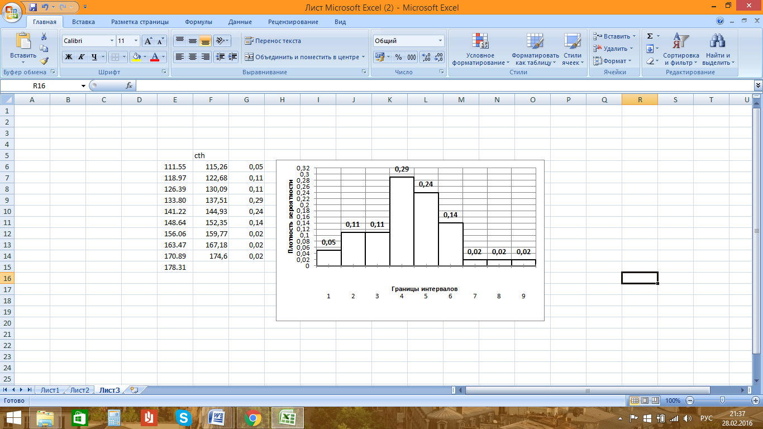

Рисунок 1 ‒ Гистограмма распределения случайной величины первой выборки

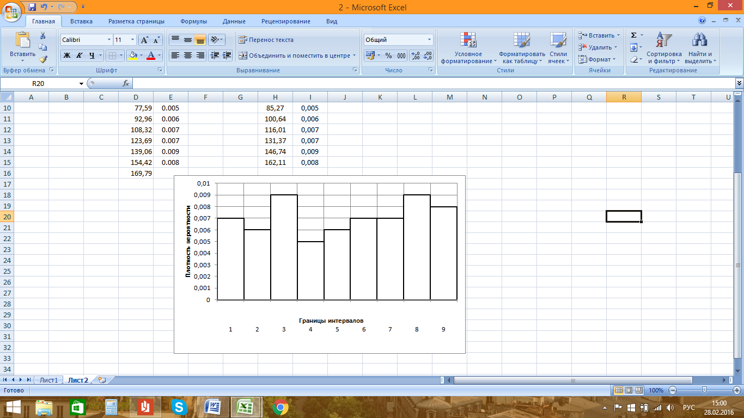

Рисунок 2 ‒ Гистограмма распределения случайной величины второй выборки

ЗАКЛЮЧЕНИЕ

В результате работы мы можем сделать выводы о том, какие сведения мы получаем о случайной величине.

В первых работах мы получаем примерное представление о случайной величине: расположение случайной величины по числовой оси, отрезок расположения ее значений, длину этого отрезка, а также примерный центр положения случайной величины.

В исходной работе с помощью числовых характеристик мы получаем более детальное представление о случайной величине.

Таким образом, числовые характеристики, полученные в итоге работы, дают наиболее полную информацию о случайной величине.

БИБЛИОГРАФИЧЕСКИЙ СПИСОК

1. Гмурман, В.Е. Теория вероятностей и математическая статистика: учебное пособие для вузов / В.Е. Гмурман. ‒ 9 ‒ е изд., стер. ‒ М.: Высш. шк., 2003. ‒ 479 с.: ил.
2. Кремер, Н.Ш. Теория вероятностей и математическая статистика: учебник для студентов вузов, обучающихся по экономическим специальностям / Н.Ш. Кремер. ‒ 3 ‒ е изд., перераб. и доп. ‒ М.: ЮНИТИ ‒ ДАНА, 2010. ‒ 551 с.
3. СТО ЮУрГУ ГОСТ 04-2008. Стандарт организации. Курсовое и дипломное проектирование. Общие требования к содержанию и оформлению / сост. Т.И. Парубочая, Н.В. Сырейщикова, В.И. Гузеев, Л.В. Винокурова. – Челябинск: Изд-во ЮУрГУ, 2008. – 56 с.